Communiqué de presse Sulz am Neckar, août 2016

Plastique antibactérien

Les produits MEDI grip répondent aux exigences les plus élevées en matière d'hygiène

Pour la première fois, la société HEINRICH KIPP WERK propose des produits antibactériens. Le matériau
enrichi en micro-particules d'argent réduit durablement la colonisation bactérienne des surfaces, minimisant ainsi les risques d'infection. Les éléments de manœuvre concernés sont utilisés dans le secteur médical ou agro-alimentaire ainsi que dans les centres de rééducation et de soins.

La nouvelle ligne de produits MEDI grip repose sur l'utilisation d'un plastique enrichi en micro-particules d'argent. Le matériau étant entièrement imprégné de particules d'argent, et non seulement en surface, les éléments de manœuvre conservent leurs propriétés antibactériennes même en cas de légère usure. Ces propriétés ont été reconnues par un laboratoire d'essai accrédité, qui a procédé à plusieurs tests ASTM E-2180.

Les produits MEDI grip sont efficaces contre les germes multirésistants, tels que les SARM, et sont utilisés partout où les exigences en matière d'hygiène sont particulièrement élevées. Entre deux cycles de nettoyage, le nombre de germes présents est constamment réduit, minimisant ainsi le risque d'infection lors du contact avec ces produits. Ces éléments de manœuvre résistent à l'humidité ainsi qu'à de multiples détergents et n'ont pas d'effets toxiques indésirables. Les domaines d'application possibles comprennent les laboratoires, hôpitaux, centres de recherche, centres de rééducation et de soins, mais aussi les usines agro-alimentaires.

KIPP propose dès à présent une gamme de poignées en version antibactérienne MEDI grip. Tous ces éléments de manœuvre se caractérisent par leur emblématique design KIPP et leur forme ergonomique.

Nombre de caractères, espaces compris :
Titre : 84 caractères
Pré-titre : 23 caractères
Texte : 1 657 caractères
Total : 1 764 caractères

HEINRICH KIPP WERK KG
Patrick Kargol
Parc Silic Bât. Kentia
14-16, avenue du Québec BP 709
91961 Courtaboeuf Cedex

Téléphone : +33 1 69 75 14 15
E-Mail: info@kipp.fr

Informations complémentaires et photos de presse
Voir www.kipp.com, région : France, rubrique : Actualités / Communiqués de presse

Photo
Les produits MEDI grip de KIPP répondent aux exigences les plus élevées en matière d'hygiène
Photo : KIPP

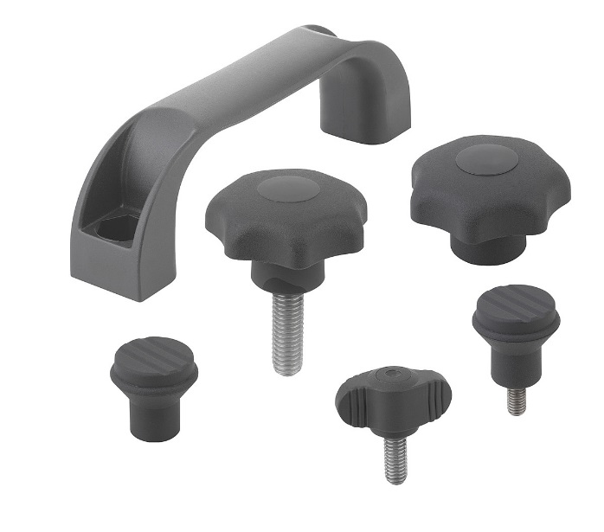 | Fichier image :  KIPP-MEDI grip.jpg

Droits iconographiques : publication gratuite et libre de droits dans les médias spécialisés
avec indication de la source. Un exemplaire justificatif est demandé.

